## La Oficina de Arquitectura del FNA

Es el equipo de trabajo, conforme tanto al gobierno SOA como al gobierno TIC del FNA a cargo de la creación de los diseños y la dirección de las implementaciones y transiciones que involucren soluciones de sistemas de información y aplicaciones, servicios y componentes de negocio, información negocio, y de tecnologías de infraestructura local y remota (nube). En general, la oficina de arquitectura gestiona el conocimiento de la arquitectura actual del FNA y la continuidad de la arquitectura de referencia.​

La importancia de la oficina de arquitectura está dada en tanto que materializa al gobierno del FNA mediante la ejecución de sus funciones y responsabilidades. Además, realiza la necesaria articulación con otros contextos, áreas y proveedores del FNA.

En la imagen siguiente muestra la colaboración de la Oficina de Arquitectura con el modelo de gobierno del FNA (2023).

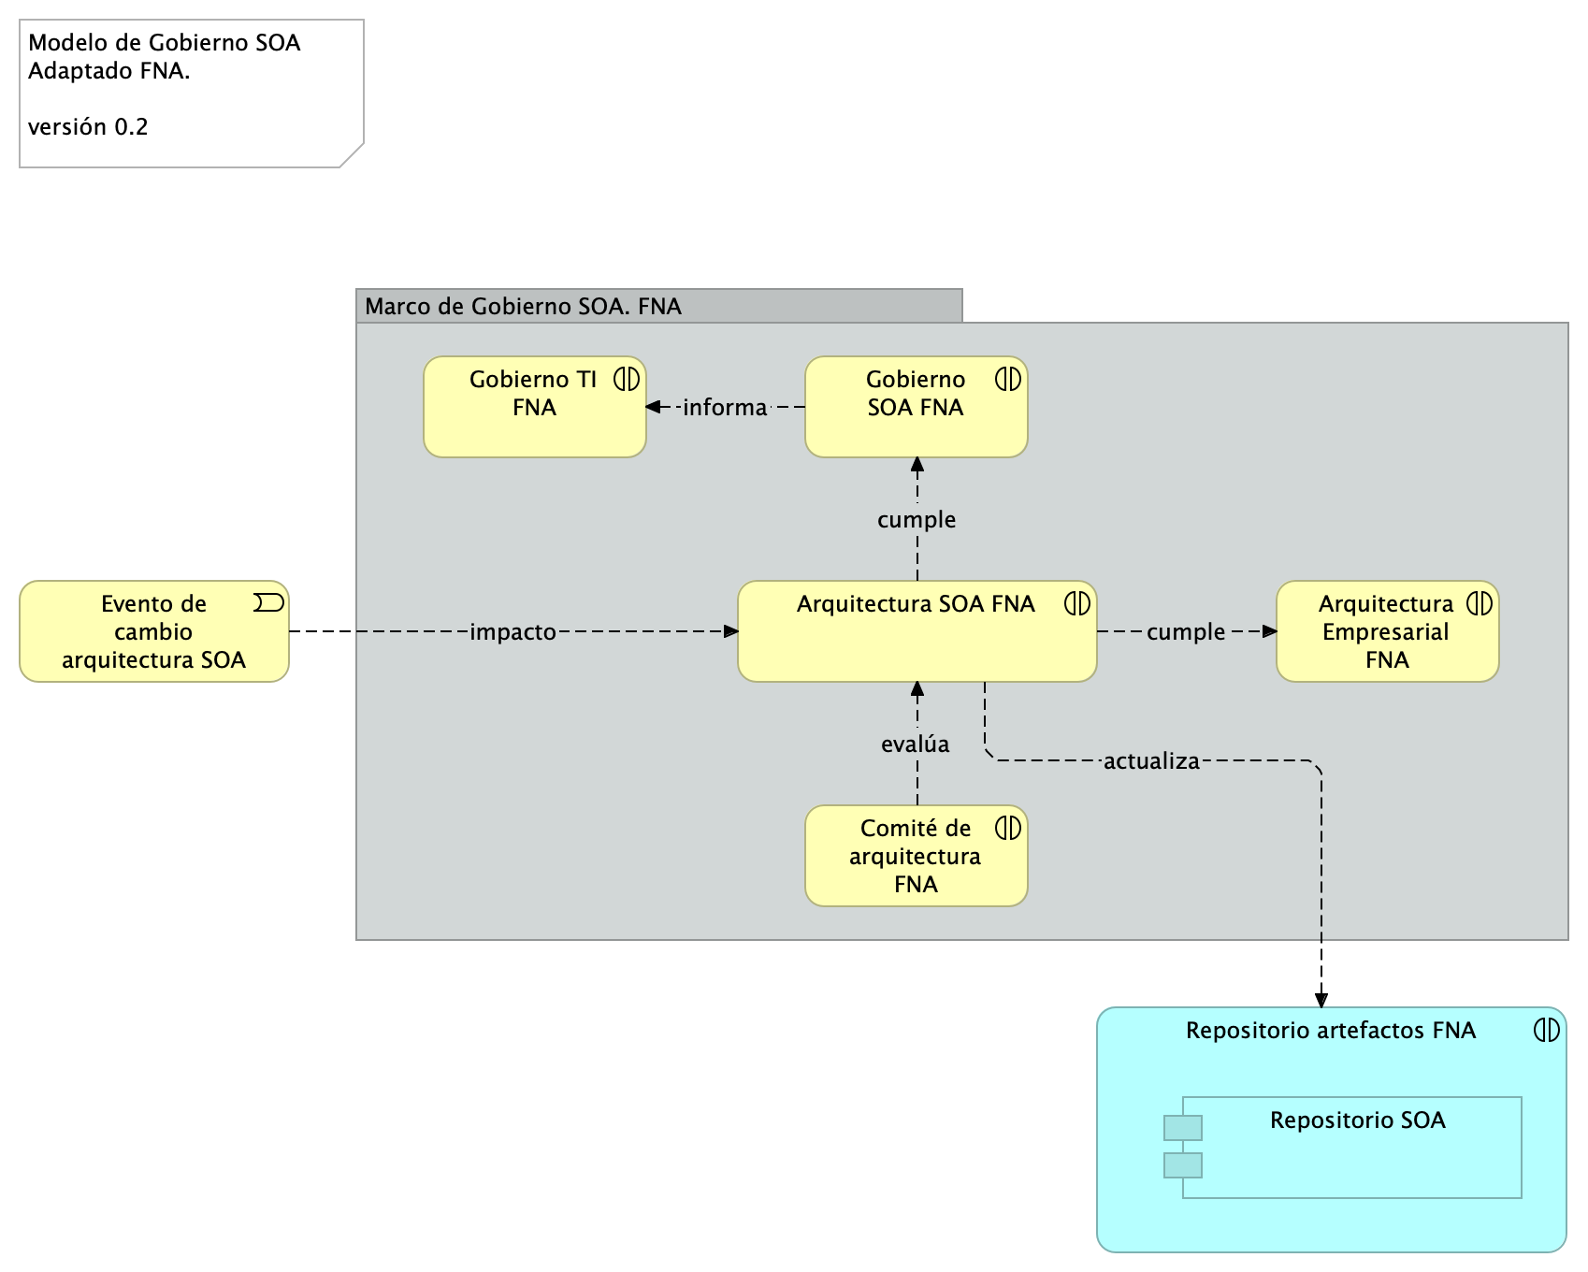

Figure 1: Oficina de Arquitectura en contexto del Modelo de Gobierno SOA del FNA, emisión inicial. Gestiona la evolución de las arquitecturas del FNA.

*Fuente: Diagnóstico SOA. E-Service (2022).*